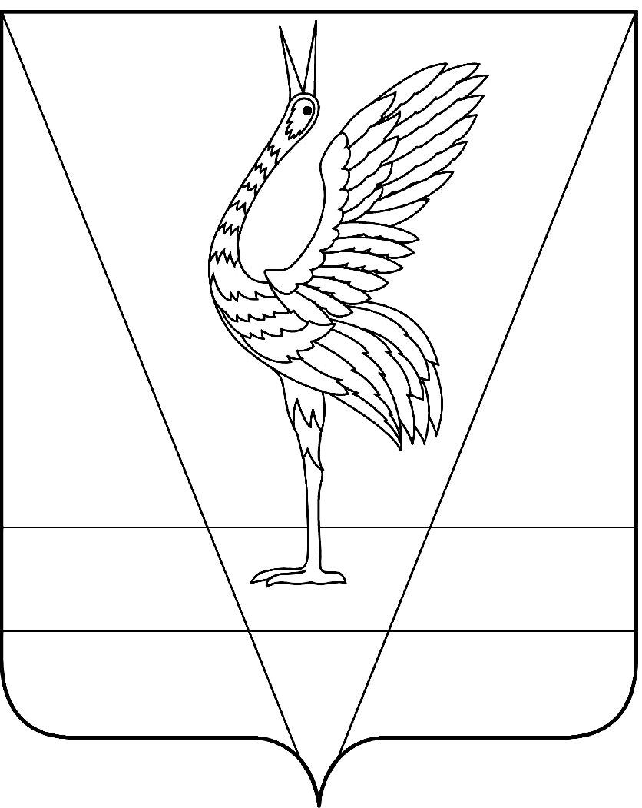
АДМИНИСТРАЦИЯ УЖУРСКОГО РАЙОНА
КРАСНОЯРСКОГО КРАЯ

ПОСТАНОВЛЕНИЕ

23.04.2013 г. Ужур № 334

Об утверждении Правил осуществления
внутреннего контроля соответствия
обработки персональных данных
требованиям к защите персональных
данных в администрации Ужурского района

В соответствии с Федеральным законом от 27.07.2006 № 152-ФЗ «О персональных данных», Постановлением Правительства Российской Федерации от 21.03.2012 г. № 211 «Об утверждении перечня мер, направленных на обеспечение выполнения обязанностей, предусмотренных Федеральным законом «О персональных данных» и принятыми в соответствии с ним нормативными правовыми актами, операторами, являющимися государственными или муниципальными органами» руководствуясь ст. 33 Устава Ужурского района Красноярского края, ПОСТАНОВЛЯЮ:
1. Утвердить Правила осуществления внутреннего контроля соответствия обработки персональных данных требованиям к защите персональных данных в администрации Ужурского района, согласно приложению.
2. Контроль за выполнением постановления оставляю за собой.
3. Постановление вступает в силу в день, следующий за днем его официального опубликования в специальном выпуске газеты «Сибирский хлебороб».

Глава администрации района Ю.П. Казанцев

Приложение
к постановлению
администрации района
от 23.04.2013 № 334

Правила

осуществления внутреннего контроля соответствия обработки персональных данных требованиям к защите персональных данных в администрации Ужурского района

1. Настоящие Правила осуществления внутреннего контроля соответствия обработки персональных данных требованиям к защите персональных данных (далее - Правила) в администрации Ужурского района (далее – администрация района) определяются процедуры, направленные на выявление и предотвращение нарушений законодательства Российской Федерации в сфере персональных данных; основания, порядок, формы и методы проведения внутреннего контроля соответствия обработки персональных данных требованиям к защите персональных данных.
2. Настоящие Правила разработаны в соответствии Федеральным законом от 27 июля 2006 г. № 152 ФЗ «О персональных данных», Постановлением Правительства Российской Федерации от 15 сентября 2008 г. № 687 «Об утверждении Положения об особенностях обработки персональных данных, осуществляемых без использования средств автоматизации», Постановлением Правительства Российской Федерации от 21 марта 2012 г. № 211 «Об утверждении перечня мер, направленных на обеспечение выполнения обязанностей, предусмотренных Федеральным законом «О персональных данных» и принятыми в соответствии с ним нормативными правовыми актами, операторами, являющимися государственными или муниципальными органами» и другими нормативными правовыми актами.
- В настоящих Правилах используются основные понятия, определенные в статье 3 Федерального закона от 27 июля 2006 г. № 152 ФЗ «О персональных данных».
4. В целях осуществления внутреннего контроля соответствия обработки персональных данных установленным требованиям к защите персональных данных в администрации района организовывается проведение периодических проверок соответствия условий обработки персональных данных (далее - проверки).
5. Проверки могут быть плановыми и внеплановыми.
5.1. Плановые проверки осуществляются на основании ежегодного плана осуществления внутреннего контроля соответствия обработки персональных данных установленным требованиям, утвержденного постановлением администрации Ужурского района. Периодичность проведения плановых проверок должна быть установлена не реже, чем 1 раз в год.
5.2. Внеплановые проверки в администрации района осуществляются на основании поступившего в администрацию района письменного обращения субъекта персональных данных или его представителя о нарушении правил обработки персональных данных.
Проведение внеплановой проверки персональных данных организуется в течение 3 рабочих дней с момента поступления в администрацию района соответствующего обращения.
6.Проверки осуществляются лицом, ответственным за организацию обработки персональных данных в администрации района либо комиссией, образуемой распоряжением главы администрации района.
В проведении проверки не может участвовать сотрудник администрации района, прямо или косвенно заинтересованный в её результатах.
7. При проведении проверки соответствия обработки персональных данных установленным требованиям к защите персональных данных должны быть полностью, объективно и всесторонне установлены:
а) соблюдение правил доступа к персональным данным;
б) перечень лиц, имеющих доступ к персональным данным, а также его соответствие утвержденному главой администрации Ужурского района перечню лиц, доступ которых к персональным данным, обрабатываемым в информационной системе, необходим для выполнения ими служебных (трудовых) обязанностей;
в) соблюдение порядка доступа в помещения, в которых ведется обработка персональных данных;
г) порядок и условия применения организационных и технических мер, необходимых для выполнения требований к защите персональных данных;
д) порядок и условия применения средств защиты информации;
е) эффективность принимаемых мер по обеспечению безопасности персональных данных до их ввода в информационные системы персональных данных;
ж) состояние учета носителей персональных данных;
з) наличие (отсутствие) фактов несанкционированного доступа к персональным данным и принятие необходимых мер;
и) мероприятия по восстановлению персональных данных, модифицированных или уничтоженных вследствие несанкционированного доступа к ним.
8. Лицо, ответственное за организацию обработки персональных данных в администрации района (комиссия):
а) запрашивает у муниципальных служащих и иных работников администрации района информацию, необходимую для реализации полномочий;
б) требует от уполномоченных на обработку персональных данных муниципальных служащих и работников уточнения, блокирования или уничтожения недостоверных или полученных незаконным путем персональных данных;
в) принимает меры по приостановлению или прекращению обработки персональных данных, осуществляемой с нарушением требований законодательства Российской Федерации;
г) вносит главе администрации Ужурского района предложения о совершенствовании правового, технического и организационного регулирования обеспечения безопасности персональных данных при их обработке;
д) вносит главе администрации Ужурского района предложения о привлечении к дисциплинарной ответственности лиц, виновных в нарушении законодательства Российской Федерации в отношении обработки персональных данных;
е) осуществляет внутренний контроль за соблюдением сотрудниками администрации района действующего законодательства о персональных данных, в том числе требований к защите персональных данных.
9. В отношении персональных данных, ставших известными лицу, ответственному за организацию обработки персональных данных (комиссии) в ходе проведения мероприятий внутреннего контроля, должна обеспечиваться конфиденциальность.
10. Проверка условий обработки персональных данных должна быть завершена не позднее чем через 30 дней со дня принятия решения об ее проведении.
11. По результатам проведенной проверки условий обработки персональных данных лицо, ответственное за обработку персональных данных персональных (председатель комиссии), представляет главе администрации Ужурского района письменное заключение с указанием мер, необходимых для устранения выявленных нарушений.

